**TRABALHO DE MATEMÁTICA DISCRETA – LÓGICA PROPOSICIONAL**

**Profa. Deise Deolindo Silva**

**1)** Determinar o valor lógico (V ou F) de cada uma das seguintes proposições:

1. O número 17 é primo.
2. Fortaleza é a capital do Maranhão.
3. Tiradentes morreu afogado.
4. (3 + 5)2 = 32 + 52
5. –1 < -7
6. Todo número divisível por 5 termina com 5.
7. O produto de 2 números pares é um número ímpar.
8. O número 125 é um cubo perfeito.
9. O número 100 é um quadrado perfeito.

**2)** Sabendo que os valores lógicos das proposições p e q são respectivamente V e F, determine o valor lógico (V ou F) de cada uma das proposições abaixo:

a) p ^~q b) p v ~q c) ~p^q d)~p^~q e)~pv~q f)p^(~pvq)

g) pq h) pq i) ~pq

**3)** Sejam as proposições p: Marcos é alto e q: Marcos é elegante. Traduzir para a linguagem simbólica as seguintes proposições:

1. Marcos é alto e elegante.
2. Marcos é alto, mas não é elegante.
3. Não é verdade que Marcos é baixo ou elegante.
4. Marcos não é nem alto e nem elegante.
5. Ou Marcos é alto ou ele é elegante, mas não ambos.

**4)** Sejam as proposições p: Suely é rica e q: Suely é feliz. Traduzir para a linguagem simbólica as seguintes proposições:

1. Suely é pobre, mas feliz.
2. Suely é rica ou infeliz.
3. Suely é pobre e infeliz.
4. Suely é pobre ou rica, mas é infeliz.
5. Não é verdade que Sueli é feliz se e somente se é rica.
6. Se Sueli é feliz então ela é pobre.
7. Ou Sueli é feliz ou ela é rica, mas não ambos.

**5)** Sejam as proposições p: Carlos fala francês, q: Carlos fala inglês e r: Carlos fala alemão. Traduzir para a linguagem simbólica as seguintes proposições:

1. Carlos fala francês ou inglês, mas não fala alemão.
2. Carlos fala francês e inglês, ou não fala francês e alemão.
3. É falso que Carlos fala francês mas que não fala alemão.
4. É falso que Carlos fala inglês ou alemão mas que não fala francês.
5. Ou Carlos fala inglês ou fala alemão.

**6)** Sejam as propriedades p = ”Está muito calor” e q = “ Está chovendo”, escreva as seguintes proposições usando p e q e conectivos lógicos.

* 1. Está muito calor ou chovendo.
  2. Está muito calor, mas não está chovendo.
  3. Não está muito calor ou não está chovendo.
  4. Está chovendo e muito calor.
  5. Se está muito calor, está também chovendo.
  6. Está chovendo ou muito calor, mas não está muito calor se está chovendo.
  7. Estar muito calor é necessário e suficiente para estar chovendo.
  8. Está muito calor se e somente se não está chovendo.
  9. Ou está muito calor ou está chovendo, mas não ambos.

**7)** Sejam as propriedades p = “Você votou nas últimas eleições” e q = “Você tem multa eleitoral”. Escreva as sentenças de acordo com as proposições p e q e os conectivos lógicos.

a) ➢p

1. ➢q
2. p  ➢q
3. p  ➢q
4. ➢p  q
5. q  ➢p
6. q  ➢p
7. ➢p v q
8. q v p

**8)** Construir as tabelas-verdade das seguintes proposições:

a) ~(p v ~q) b) ~(p~q) c) (p ^q)  (p v q)

d) ~p  (qp) e) (pq)(p ^q) f) q (~q ^ p)

g) (p ~q)(qp) h) (~p ^r)  (q v r) i) (pr)(q v ~r)

j) (p(p~r))(q v r) k) ((p ^q) r) v ((~pq)v~r))

**9)** Sabendo que as proposições p e q são **verdadeiras** e que as proposições r e s são **falsas**, determinar o valor lógico ( V ou F) de cada uma das seguintes proposições:

a) (p ^q)  r b) (r v s)  q c) q  (p ^ s)

d) p  ~(r ^s) e) (q s)r f) ~r (p ^q)

g) (q v r) ^(p v s) h) (r s) ^(p^q) i) ( p ^~q) v r

j) ~((r  p) v (s q)) k) (s  r)  (pq) l) (r  q)  (~p  r)

**10)** Classifique as seguintes proposições em tautológicas, contradições ou contingências.

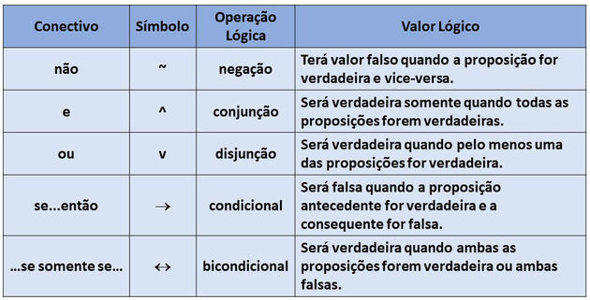

1. (pp)v(p~p)
2. (pq)^(pq)
3. (pp) ^(p v q)
4. ~(p v q) (pq)
5. (p v (p ^q))  p
6. p (~p  q)
7. (~p v q)  (pq)
8. p  (q(qp))
9. ((pq)q)p
10. p v (~q (p~q))
11. (~p v ~q)  (p q)